**提示1：“信用中国”网站信用查询指南（如遇网站更新，请以最新网站页面为准）**

**①登陆“信用中国”网址**[**www.creditchina.gov.cn**](http://www.creditchina.gov.cn)

**②在首页点击“信用服务”**

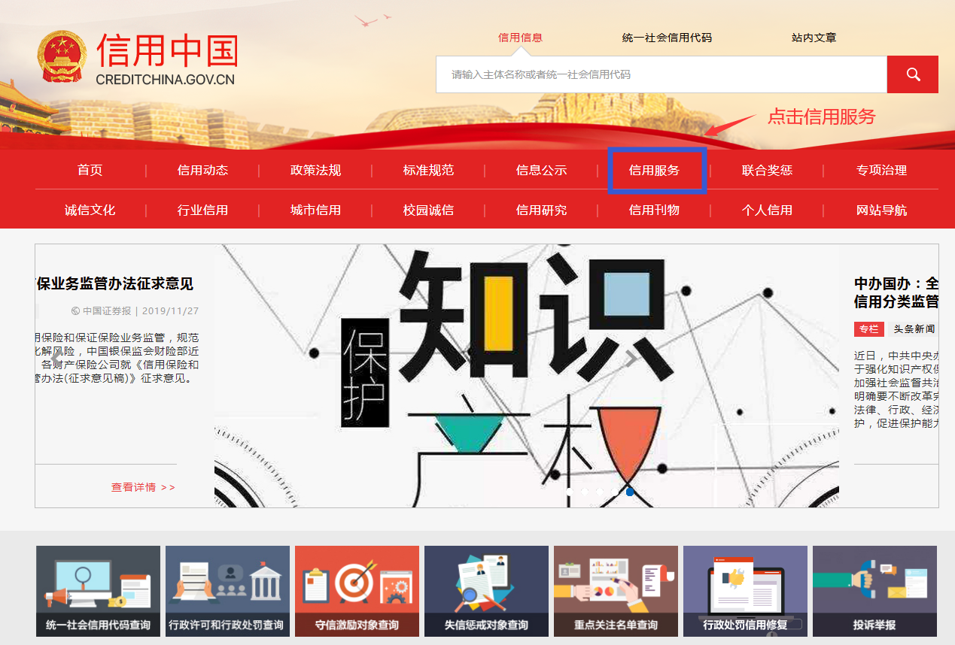

**③进入信用分类查询，分别点击“失信被执行人”、“重大税收违法失信主体”和“政府采购严重违法失信行为记录名单”**

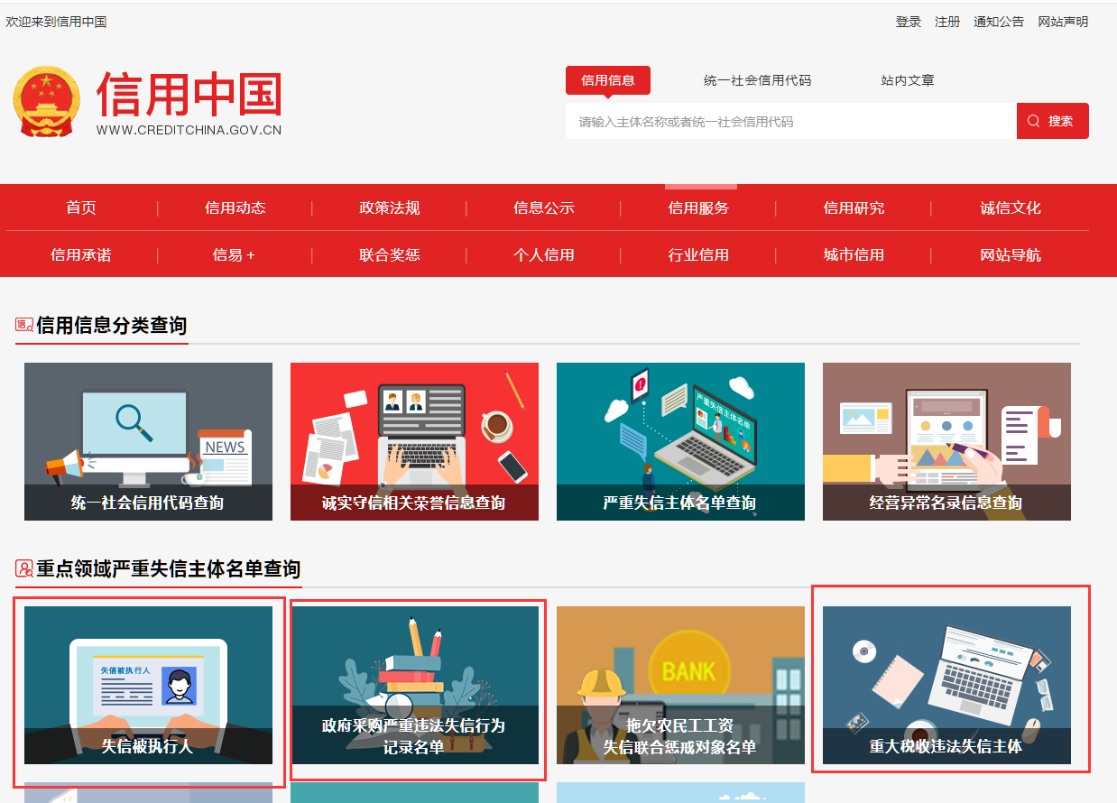

**④分别打印“失信被执行人”、“重大税收违法失信主体”和“政府采购严重违法失信行为记录名单”信用信息详情页面**

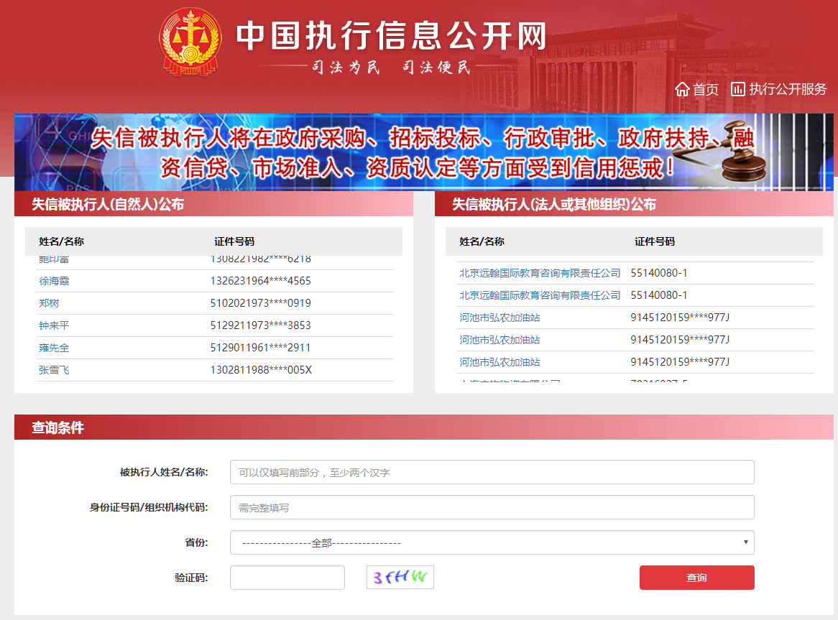

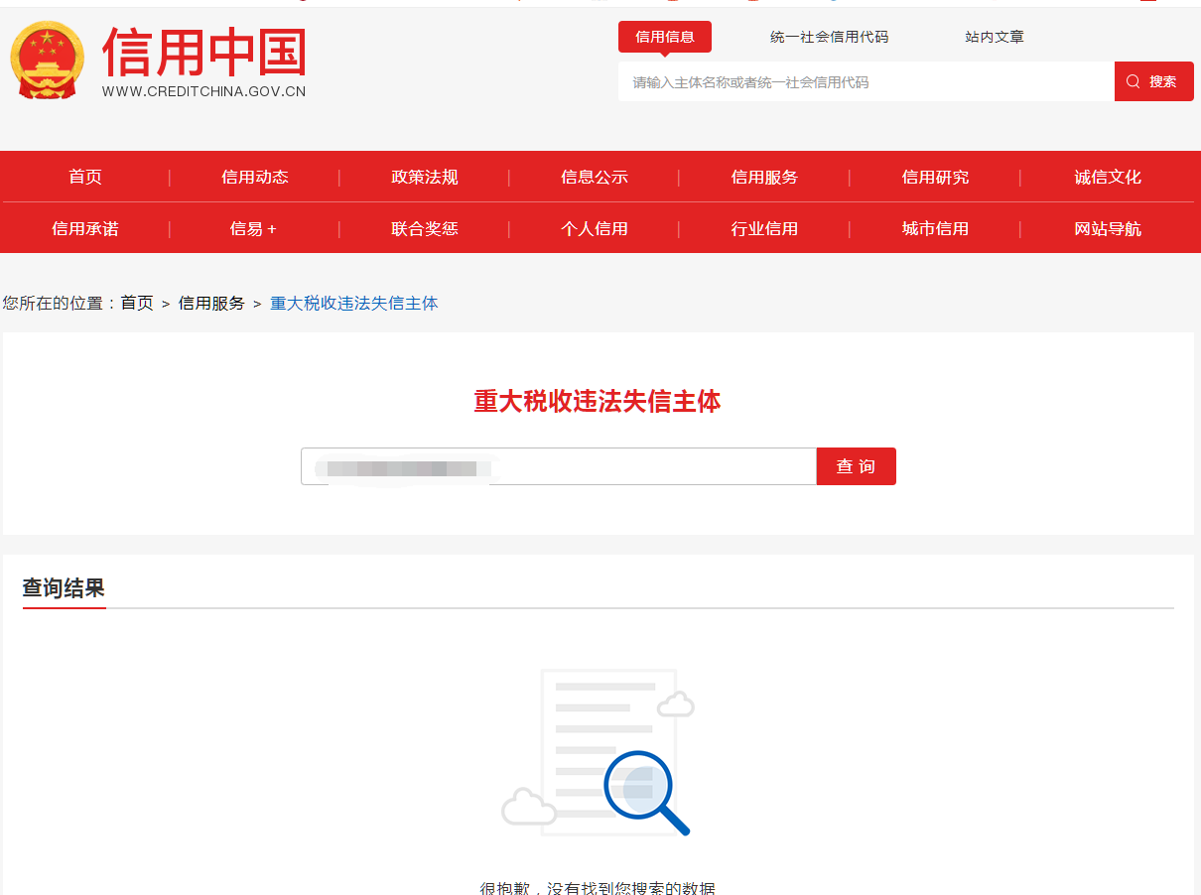

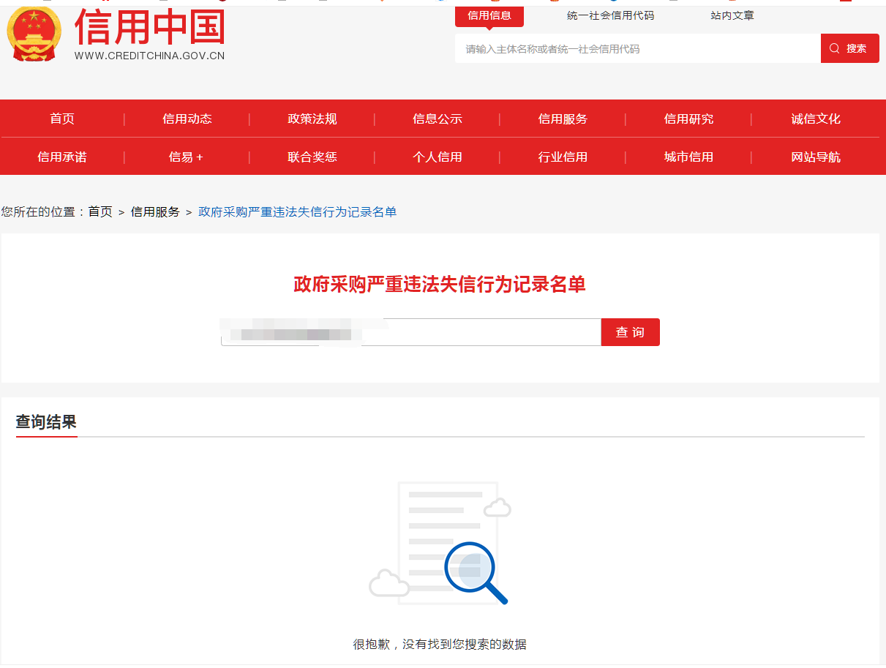

**提示2：中国政府采购网(**[**www.ccgp.gov.cn**](http://www.ccgp.gov.cn)**)信用查询指南**

①登陆“中国政府采购网” ([www.ccgp.gov.cn](http://www.ccgp.gov.cn))网址

②在页面左侧点击“政府采购严重违法失信行为信息记录名单”栏，进入查询。如图所示

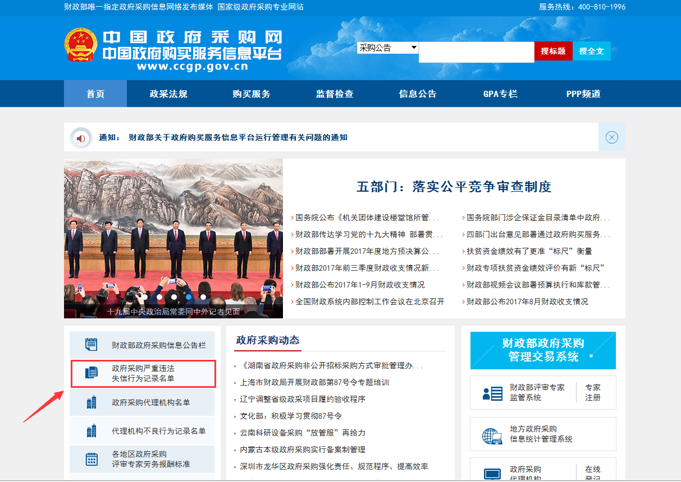

**③在“企业名称”中输入公司名称，点击“查找”。如图所示。**

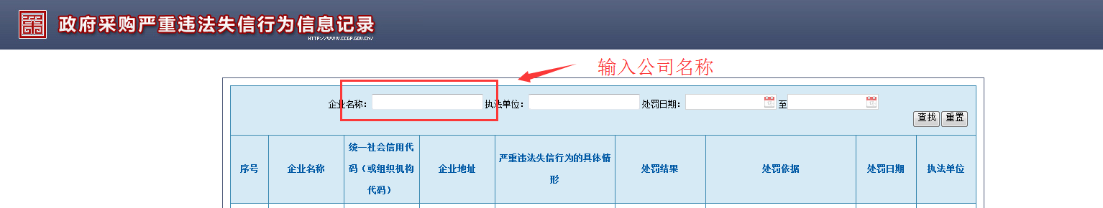

**④打印查询结果页面，如图所示。**

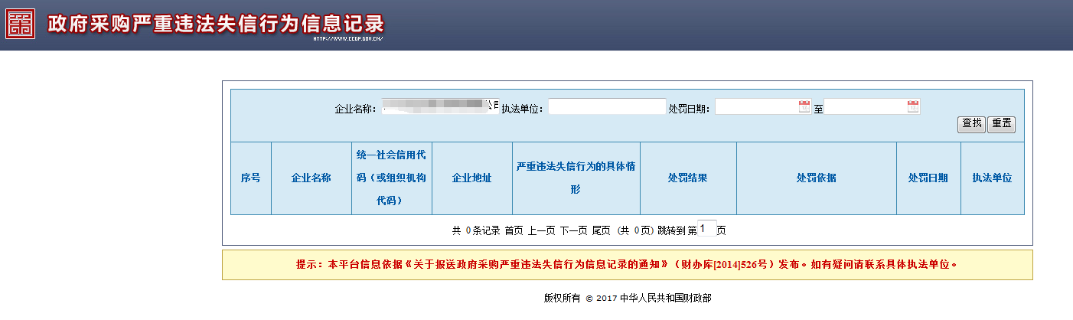

**【注】信用中国和中国政府采购网的查询结果须一并放入投标文件内**